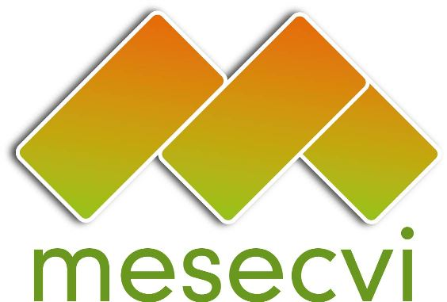
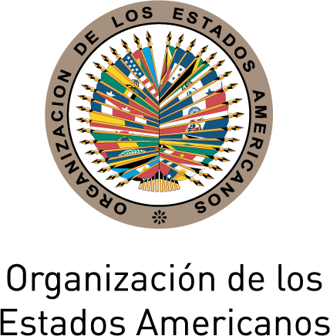

MECANISMO DE SEGUIMIENTO OEA/Ser.L/II.7.10
CONVENCIÓN BELÉM DO PARÁ (MESECVI) MESECVI/CEVI/doc.4 /14
Undécima Reunión del Comité de Expertas/os 12 de septiembre de 2014
18 y 19 de septiembre de 2014 Original: español
Montevideo, Uruguay

ORGANIZACIÓN DE LOS TRABAJOS
(Proyecto)

Fecha: 18 y 19 de septiembre 2014

Hora: 9:00 – 17:00

Lugar: Centro de Formación de la Cooperación Española
Ubicado en la calle 25 de Mayo #520 CP 11000, Montevideo.

Jueves 18 de septiembre de 2014

9:00 – 10:00 Inauguración
- Mensaje de bienvenida de Daniel Olesker, Ministro de Desarrollo Social de la República Oriental del Uruguay.
- Beatriz Ramírez, Directora del Instituto Nacional de las Mujeres (INMUJERES) y Autoridad Nacional Competente del Mecanismo de Seguimiento a la Convención de Belém do Pará (MESECVI).
- Alejandra Mora Mora, Ministra de la Condición de la Mujer, Instituto Nacional de las Mujeres (INAMU) y Presidenta de la Comisión Interamericana de Mujeres. (Por confirmar)
- Flor de María Díaz, Presidenta del Comité de Expertas del MESECVI
- Embajador John Biehl del Río, Representante de la Organización de los Estados Americanos en Uruguay.
- Embajador Roberto Varela Fariña, Embajada de España de la República Oriental del Uruguay.
- Silvana Guerra, Presidenta de la Comisión de Género del Ministerio de Exteriores de la República Oriental del Uruguay.
- Collin Cadier, Mercado Común del Sur (MERCOSUR)
- Luz Patricia Mejía, Secretaria Técnica del MESECVI

10:00 – 10:15 Receso

10:15 – 12:00 Foro. Los Derechos Humanos de las Mujeres: Violencia y Derechos Sexuales y Reproductivos
Moderadora: Luz Patricia Mejía, Secretaria Técnica del MESECVI
- Sergio Araujo Gambaro, Asesor Jurídico del Área de Salud Sexual y Reproductiva. Ministerio de Salud Pública
- Soledad García Muñoz, Instituto Interamericano de Derechos Humanos (IIDH)
- Diana González Perrett, Experta del CEVI, Uruguay
- Barbara Bailey, Experta del CEVI, Jamaica
- Susana Chiarotti, Experta del CEVI, Argentina

12:00 – 13:30 Almuerzo

13:30 – 15:30 Diálogo con la sociedad civil: Violencia, derechos sexuales y reproductivos

15:30 – 15:45 Aprobación del proyecto de temario y del proyecto de organización de los trabajos

15:45 – 16:00 Receso

16:00 – 17:00 Presentación del Proyecto de Declaración sobre Violencia y Derechos Sexuales y Reproductivos
Luz Patricia Mejía, Secretaria Técnica del MESECVI

Comentarios y adopción de acuerdos

Viernes 19 de septiembre de 2014

9:00 – 9:30 Presentación del Informe de actividades de la Presidenta del CEVI
Flor de María Díaz, Presidenta del Comité de Expertas del MESECVI

9:30 – 9:45 Receso

9:45 – 12:30 Implementación de la Segunda Ronda de Seguimiento
- Adopción de los Informes finales de país

12:30 – 14:00 Almuerzo

14:00 – 16:00 Presentación del Proyecto de Segundo Informe de Seguimiento a la Implementación de las Recomendaciones del Comité de Expertas del MESECVI
Luz Patricia Mejía, Secretaria Técnica del MESECVI

Comentarios y adopción de acuerdos

16:00 – 16:15 Receso

16:15 – 16:30 Presentación de la Guía para la Interpretación de la Convención Interamericana para Prevenir, Sancionar y Erradicar la Violencia Contra La Mujer (Convención De Belém Do Pará)
Flor de María Díaz, Presidenta del Comité de Expertas del MESECVI
16:30 – 17:00 Otros asuntos

